PRIOPĆENJE ZA MEDIJE

SVEČANOST DODJELE POVELJE DOPISNE ČLANICE HRVATSKE AKADEMIJE ZNANOSTI I UMJETNOSTI VANDI GRUBIŠIĆ

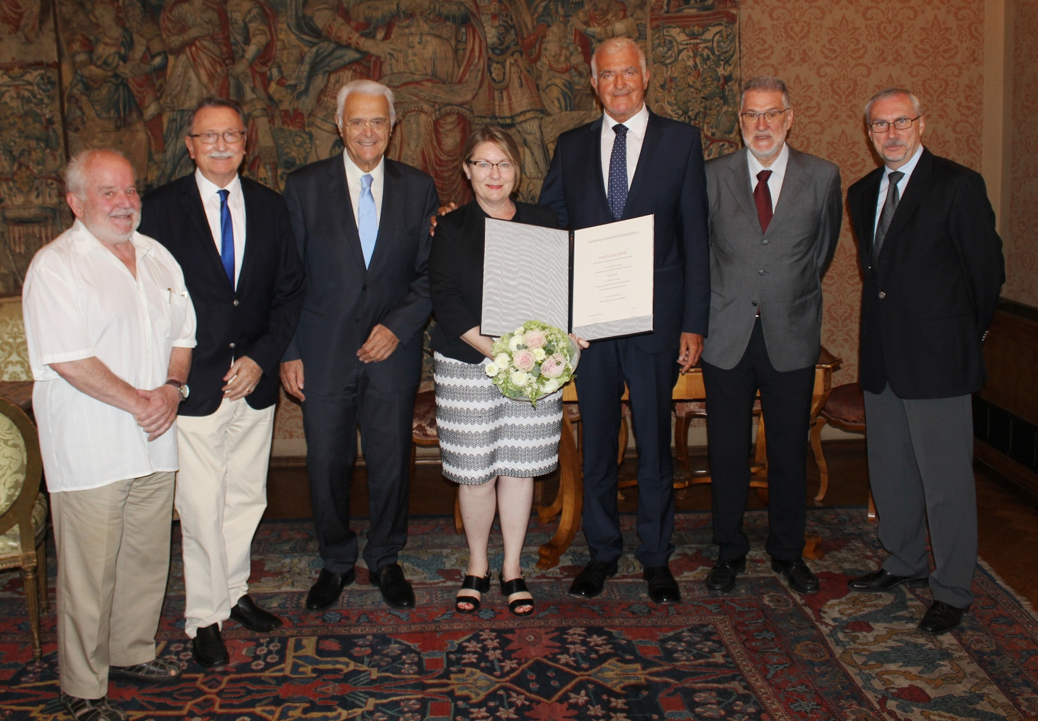

Zagreb, 17. srpnja 2018. – U palači Hrvatske akademije znanosti i umjetnosti u utorak 17. srpnja održana je svečanost dodjele povelje dopisne članice HAZU prof. dr. sc. Vandi Grubišić. Povelju joj je uručio predsjednik HAZU akademik Zvonko Kusić, budući da nije bila u mogućnosti osobno nazočiti svečanosti proglašenja novih članova Hrvatske akademije održanoj 14. lipnja.
Uz akademika Kusića na svečanosti su bili i potpredsjednici Hrvatske akademije akademik Jakša Barbić i akademik Velimir Neidhardt, tajnik Razreda za prirodne znanosti akademik Ivan Gušić te akademici Mladen Juračić i Mirko Orlić.
Kako stoji u odluci o izboru za dopisnu članicu HAZU, Vanda Grubišić spada u vodeće svjetske znanstvenike u području mezoskalne meteorologije. Rođena je u Slavonskom Brodu, diplomirala je geofiziku na Prirodoslovno-matematičkom fakultetu Sveučilišta u Zagrebu, a magistrirala je i doktorirala na Sveučilištu Yale u SAD-u. Poslijedoktorski je staž obavila u američkom Nacionalnom centru za atmosferska istraživanja. Nakon toga bila je gostujuća znanstvenica u istoj instituciji, docentica i izvanredna profesorica na Sveučilištu države Nevade u SAD-u, te redovita profesorica na Institutu za meteorologiju i geofiziku Sveučilišta u Beču u Austriji. Danas je pomoćnica direktora Nacionalnog centra za atmosferska istraživanja i direktorica Laboratorija za opažanje Zemlje u toj instituciji. Ujedno je gostujuća profesorica na Sveučilištu u Zagrebu. Kao mentorica u različitim je institucijama vodila četiri dodiplomska studenta, jedanaest poslijediplomskih studenata te dva poslijedoktorska istraživača.
Vanda Grubišić do sada je objavila 59 znanstvenih članaka te više od 180 kongresnih priopćenja – među kojima velik dio pozvanih priopćenja. Mnogi su joj znanstveni članci objavljeni u vrhunskim međunarodnim časopisima. Prema bazi podataka Scopus, njezini su radovi do sada citirani više od 1.600 puta uz h-indeks 22. Istraživački rad Vande Grubišić odvijao se u okviru petnaestak uglavnom američkih projekata na kojima je većim dijelom bila voditelj ili suvoditelj. Posebno valja naglasiti da je u razdoblju 2003. – 2009. vodila dva projekta posvećena istraživanju atmosferskih rotora u području Sierra Nevade, u okviru kojih je obavljen jedan od najuspješnijih američkih eksperimenata posvećenih istraživanju gibanja zraka preko planina (T-REX). Težište je njezina interesa na mezoskalnoj atmosferskoj dinamici, a napose na strujanju zraka i oborinskim procesima u uvjetima kompleksne orografije, pri čemu često kombinira eksperimentalni pristup s rezultatima analitičkog i numeričkog modeliranja. Tako je primjerice istražila formiranje rotora, turbulenciju povezanu s takvom atmosferskom pojavom kao i vertikalno gibanje zraka koje se pritom javlja. Bavila se i istraživanjem atmosferskih brazda iza otoka (Madeira, St. Vincent, Havaji). Zadržala je interes za atmosferske procese u području Hrvatske, a napose za buru, pa je objavila rezultate prvih avionskih mjerenja kojima je dokumentirana promjenjivost bure uzduž naše obale kao i niz drugih članaka u kojima je istraženo polje bure i pripadni turbulentni procesi. Naposljetku, nikad nije izgubila iz vida povijest struke, pa je tako sudjelovala u istraživanju koje je ukazalo na pionirski doprinos što ga je Andrija Mohorovičić dao istraživanju atmosferskih rotora.
Od ostalih aktivnosti Vande Grubišić valja spomenuti da je sudjelovala u radu dvadesetak savjetodavnih tijela, komisija i upravnih odbora kao i u organizaciji petnaestak znanstvenih kongresa, da je članica uredničkih odbora časopisa Atmosphere i Geofizika te da je recenzirala za petnaestak međunarodnih časopisa i za neke od najuglednijih znanstvenih agencija. Članica je Američkog, Austrijskog i Hrvatskog meteorološkog društva te Američke geofizičke unije. Dobila je niz nagrada, a posebno valja istaknuti da je 2013. postala redoviti član Američkog meteorološkog društva te da je 2015. dobila Medalju Spiridion Brusina Hrvatskoga prirodoslovnog društva.

Marijan Lipovac
Ured za odnose s javnošću i medije HAZU

